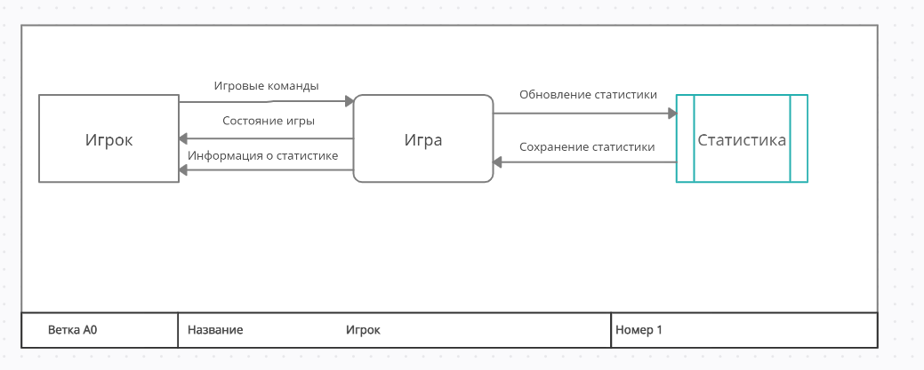

Рисунок 1. DFD-диаграмма

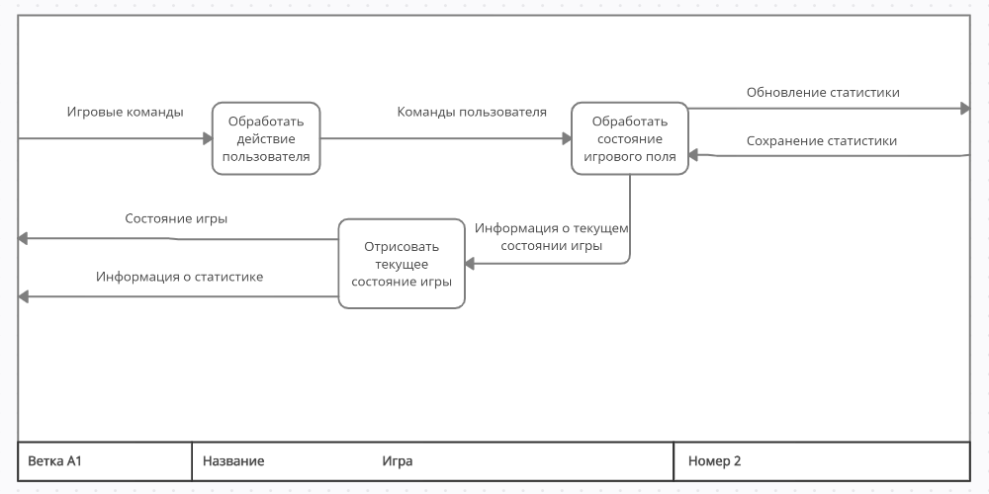

Рисунок 2. Первый уровень декомпозиции

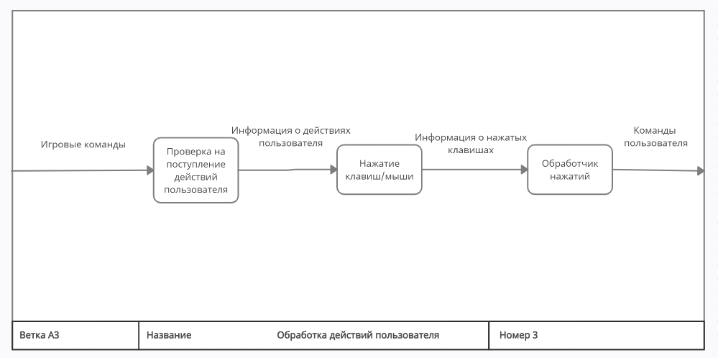

Рисунок 3. Второй уровень декомпозиции